АДМИНИСТРАЦИЯ

ГОРОДСКОГО ОКРУГА МЫТИЩИ

МОСКОВСКОЙ ОБЛАСТИ

УПРАВЛЕНИЕ ОБРАЗОВАНИЯ

141008, г. Мытищи, тел. /факс 8(495) 586-11-97
ул. Матросова, д.6 e-mail: mdo1@mytyshi.ru
_11.07.2016___ № _2211_  на №____________от___________ | Руководителям  образовательных учреждений г.о. Мытищи

Уважаемые руководители!
На основании обращения заместителя министра образования Московской области Ю.В. Картушина от 08.07.2016 г. № Исх-9539/21а, в соответствии с письмом начальника Управления ГИБДД ГУ МВД России по Московской области В.В. Кузнецова от 06.07.2016 г. № 21/5416, направляю информацию о состоянии детского дорожно-транспортного травматизма на территории Московской области за 6 месяцев для сведения и организации профилактической работы в образовательных учреждениях.

Приложение на 15 листах.

И.о. начальника
Управления образования С.А. Костюнина

И.Ю. Ягольникова
8(495)586-34-95

Анализ
детского дорожно-транспортного
травматизма в Московской области
за 6 месяцев 2016 года

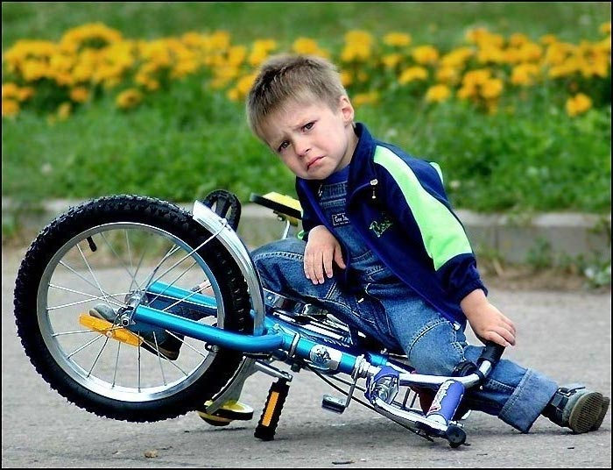

анализ
детского дорожно-транспортного травматизма
в Московской области за 6 месяцев 2016 года

Общие сведения
За 6 месяцев 2016 года на дорогах Московской области зарегистрировано 260 дорожно-транспортных происшествий с участием детей и подростков в возрасте до 16 лет (АППГ - 309), в результате которых 8 юных участников дорожного движения погибли (АППГ - 9) и 295 получили травмы различной степени тяжести (АППГ - 326).
Отчетный период | 6 месяцев  2016 года
Отчетный период | 2015 год | 2016 год
Количество ДТП | 309 | 260
Количество погибших в ДТП | 9 | 8
Количество раненых | 326 | 295
Тяжесть последствий | 2,7% | 2,6%

По сравнению с аналогичным периодом прошлого года, количество дорожных аварий с участием несовершеннолетних сократилось на 15,9%, число раненных в них детей на 9,5%, количество погибших на 11,1%.
Всего за 6 месяцев 2016 года на территории Московской области произошло 3006 учетных ДТП, в которых 500 человек погибли и 3676 получили ранения.
Дорожные аварии, в результате которых пострадали дети, составили 8,7% от общего количества учетных ДТП, погибшие 1,6%, травмированные 8%.
170 дорожных аварий (65%) произошли на территории обслуживания районных отделов Госавтоинспекции, 90 происшествий (35%) зарегистрировано в зонах ответственности строевых подразделений.
По сравнению с аналогичными показателями прошлого года наибольший рост числа дорожных аварий с участием несовершеннолетних отмечается на территории обслуживания отделов ГИБДД Серебряно-Прудского (2016г. – 3 ДТП, 2015г. – 1 ДТП, +200%), Сергиево-Посадского (2016г. – 4 ДТП, 2015г. – 2 ДТП, +100%), Рузского (2016г. – 7 ДТП, 2015г. – 4 ДТП, +75%) районов, г.о. Власиха (2016г. – 4 ДТП, 2015г. – 2 ДТП, +100%), Домодедово (2016г. – 8 ДТП, 2015г. – 6 ДТП, +33%), а также в зоне ответственности 3 батальона (2016г. - 5 ДТП, 2015г. – 1 ДТП, +400%), 8 батальона (2016г. - 9 ДТП, 2015г. – 4 ДТП, +125%) 2 батальона (2016г. – 4 ДТП, 2015г. – 2 ДТП, +100%), 11 батальона (2016г. – 11 ДТП, 2015г. – 6 ДТП, +87%), 1 батальона (2016г. – 6 ДТП, 2015г. – 4 ДТП, +50%), 10 батальона (2016г. – 9 ДТП, 2015г. – 6 ДТП, +50%) дорожно патрульной службы.
Наибольшее число аварий, раненых и погибших в них детей зарегистрировано на территории обслуживания подразделений Госавтоинспекции Люберецкого (13 ДТП, 13 пострадавших), Орехово-Зуевского (13 ДТП, 14 пострадавших), Пушкинского (9 ДТП, 10 пострадавших) районов, г.о. Балашиха (12 ДТП, 14 пострадавших), а также в зонах ответственности 11 батальона (11 ДТП, 11 пострадавших), 5 батальона (11 ДТП, 13 пострадавших), 6 батальона (10 ДТП, 12 пострадавших), 7 батальона (10 ДТП, 1 погибший и 19 пострадавших) дорожно-патрульной службы.

Распределение показателей детского
дорожно-транспортного травматизма по месяцам
Основные показатели | январь |  | февраль |  | март |  | апрель |  | май |  | июнь
Основные показатели | 2015г. | 2016г. | 2015г. | 2016г. | 2015г. | 2016г. | 2015г. | 2016г. | 2015г. | 2016г. | 2015г. | 2016г.
Количество  ДТП | 36 | 39 | 33 | 30 | 41 | 32 | 49 | 39 | 76 | 53 | 74 | 67
Количество  погибших | 2 | 0 | 0 | 2 | 2 | 1 | 1 | 1 | 1 | 1 | 3 | 3
Количество  раненых | 39 | 44 | 38 | 37 | 41 | 32 | 53 | 40 | 78 | 58 | 77 | 84
Тяжесть последствий  в % | 4,8% | 0% | 0% | 5,1% | 4,8% | 3% | 1,8% | 2,4% | 1,2% | 1,7% | 3,7% | 3,4%

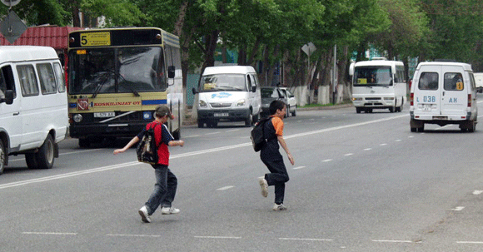
Виды ДТП, в результате которых пострадали дети
Самыми распространенными видами происшествий с участием несовершеннолетних являются столкновения транспортных средств и наезды на несовершеннолетних пешеходов. На их долю приходится 114 и 100 дорожных аварий соответственно, что в сумме составляет 82% от общего числа ДТП.
Процентное распределение ДТП с участием пострадавших детей представлено на диаграмме:
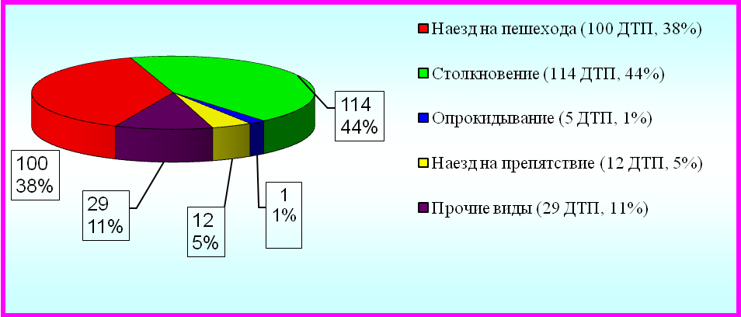

Распределение погибших в ДТП детей
по основным категориям участников дорожного движения
За 6 месяцев 2016 года на территории Московской области зарегистрировано 8 ДТП (АППГ – 9), в результате которых погибли 8 юных участников дорожного движения (АППГ – 9).
Пассажиры
2015 год  из 7 погибших детей – пассажиров:  - 2 – с использованием детского удерживающего устройства (до 12 лет);  - 4 – без использования детского удерживающего устройства (до 12 лет);  - 1 – без использования ремня безопасности (старше 12-ти лет);  - 7 – пассажиры легковых автомобилей;  - 7 – находились на задних пассажирских сидениях. | 2016 год  из 5 погибших детей – пассажиров:  - 2 – с использованием детского удерживающего устройства (до 12 лет);  - 2 - без использования детского удерживающего устройства (до 12 лет);  - 1 – без использования ремня безопасности (старше 12 лет);  - 4 – пассажиры легковых автомобилей;  - 1 – пассажир квадроцикла;  - 4 – находились на заднем пассажирском сиденье;  - 1 – находился на переднем пассажирском сидении.

Пешеходы
2015 год  Погибших детей-пешеходов зарегистрировано не было. | 2016 год  из 3 погибших детей – пешеходов:  - 1 – ребенок школьного возраста (от 7 до 16 лет);  - 2 – дошкольника (до 7 лет);  - 2 ДТП – вне зоны действия пешеходного перехода;  - 1 ДТП – в зоне действия пешеходного перехода;  - 2 погибших ребенка находились в сопровождении взрослых;  - 1 ребенок – без сопровождения взрослых;  - в 3 случаях в одежде детей световозвращающие элементы отсутствовали.

Водители
2015 год  2 ДТП с участием велосипедиста:  - 2 ребенка - без шлема и защитной экипировки;  - 2 ребенка - без сопровождения взрослых. | 2016 год  Погибших детей-водителей зарегистрировано не было

Долевое распределение погибших в ДТП детей
представлено на диаграмме
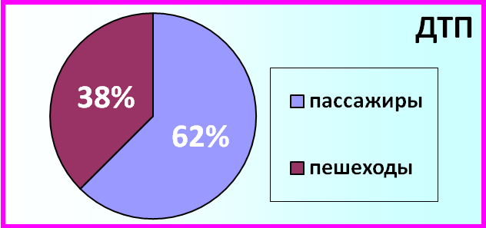
Распределение пострадавших в ДТП детей
по основным категориям участников дорожного движения

Дети, пострадавшие в результате ДТП, подразделяются на три категории участников дорожного движения: пешеходов, пассажиров и водителей:
- с участием пешеходов произошло 100 ДТП (АППГ - 118, -15,3%), что составило 38% от общего числа дорожных аварий, в которых 3 ребенка погибли (АППГ- 0, +100%) и 102 получили травмы (АППГ - 124, -17,7%). 20 ДТП (20%) зарегистрированы в зоне действия пешеходных переходов.
80 детей школьного возраста, 25 – дошкольники. 73 ребенка (70%) в момент ДТП находились без сопровождения взрослых. Из всех пострадавших юных пешеходов только 12 (11%) использовали в одежде световозвращающие элементы.
- с участием пассажиров зарегистрировано 127 ДТП (АППГ – 155, -18%), что составило 49% от общего числа дорожных аварий, в которых 5 детей погибли (АППГ – 7, -28%) и 160 получили травмы (АППГ – 168, -4,8%). Перевозка 32 юных пассажиров (19%) осуществлялась с нарушениями ПДД РФ, то есть без применения детских удерживающих устройств и ремней безопасности.
- с участием водителей зарегистрировано 33 ДТП (АППГ - 36, -8,3%), что составило 13% от общего числа дорожных аварий, в которых 33 ребенка получили травмы различной степени тяжести (АППГ – 34, -2,9%).
Хочется отметить, что ДТП с летальными исходами удалось не допустить, тогда, как за 6 месяцев 2015 года погибли 2 ребенка-водителя. В момент ДТП только 4 ребенка были на проезжей части в сопровождении взрослых. При управлении вело/мото-техникой, всего в 1 случае подростком использовался шлем и защитная экипировка, также в 1 случае использовались световозвращающие элементы.

Долевое распределение основных показателей детской дорожной аварийности за отчетный период, в зависимости от категории юных участников дорожного движения, представлено на диаграммах:
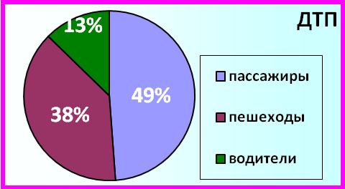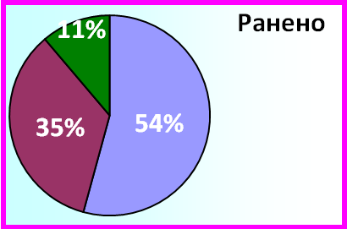

Распределение пострадавших в ДТП детей
по возрастным категориям
В приведенной таблице представлены статистические показатели с учетом распределения пострадавших детей по четырем основным возрастным группам:
Основные возрастные категории | ДТП | %
дошкольники до 7 лет | 84 | 33%
школьники начальных классов от 7 до 10 лет | 55 | 21%
школьники средних классов от 10 до 14 лет | 73 | 28%
школьники старших классов от 14 до 16 лет | 48 | 18%

Долевое распределение детского дорожно-транспортного травматизма, в зависимости от возраста пострадавших детей, представлено на диаграмме:
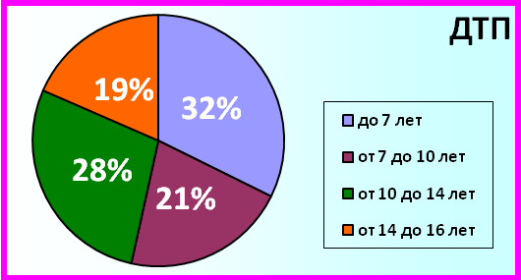
67% ДТП приходится на детей школьного возраста, из которых наибольшему риску подвержена возрастная категория от 10 до 14 лет.

Распределение показателей детского дорожно-транспортного травматизма в зависимости от погодных условий
95 ДТП (36,5%), при которых пострадали дети, произошли при неблагоприятных метеорологических условиях (пасмурность, снегопад, дождь), что могло косвенно влиять на возникновение данных дорожных происшествий.
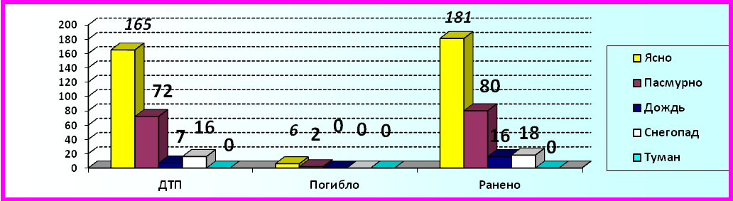

Распределение ДТП по времени суток
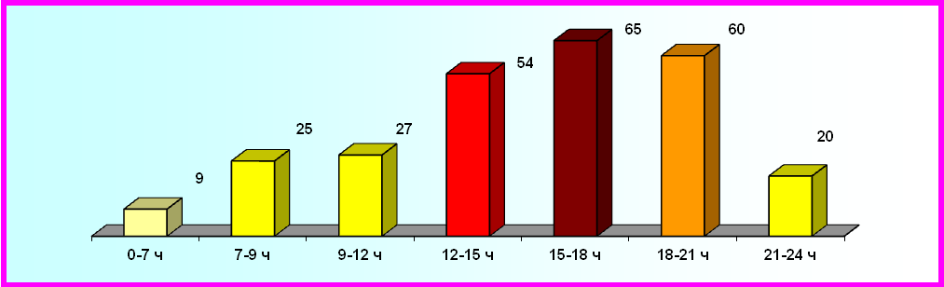
Период времени | ДТП | Погибло | Ранено
00ч.00мин. – 07ч.00мин. | 9 | 0 | 10
07ч.00мин. – 09ч.00мин. | 25 | 0 | 29
09ч.00мин. – 12ч.00мин. | 27 | 3 | 35
12ч.00мин. – 15ч.00мин. | 54 | 0 | 65
15ч.00мин. – 18ч.00мин. | 65 | 1 | 68
18ч.00мин. – 21ч.00мин. | 60 | 3 | 64
21ч.00мин. – 24ч.00мин. | 20 | 1 | 24
ВСЕГО: | 260 | 8 | 295

Практически половина ДТП происходит в период с 12ч.00мин. до 18ч.00мин. (119 ДТП, 46%). Данная тенденция связана с увеличением интенсивности транспортных потоков и активным пребыванием детей на улице.

Распределение ДТП по дням недели
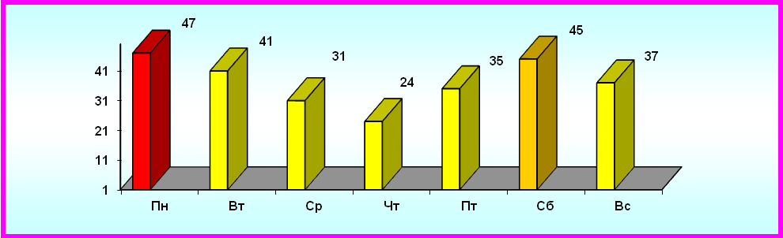

День недели | ДТП | Погибло | Ранено
Понедельник | 47 | 2 | 59
Вторник | 41 | 0 | 45
Среда | 31 | 2 | 33
Четверг | 24 | 0 | 25
Пятница | 35 | 2 | 38
Суббота | 45 | 1 | 50
Воскресенье | 37 | 1 | 45
ВСЕГО: | 260 | 8 | 295

Как видно из диаграммы, наиболее аварийными за отчетный период стали суббота и понедельник (92 ДТП, 36%). Данный факт объясняется массовым выездом граждан в Подмосковный регион и их возврат обратно, а соответственно значительным увеличением количества участников дорожного движения.

Распределение детей
в зависимости от места жительства
Распределение основных показателей аварийности, в зависимости от мест проживания пострадавших в ДТП детей, представлено на диаграммах: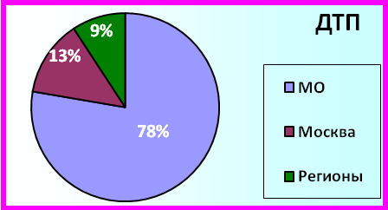 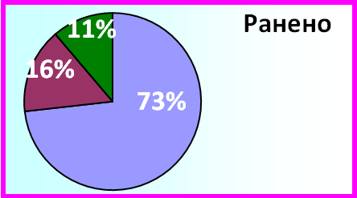
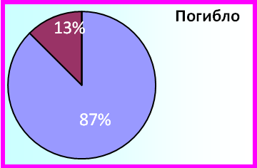
Место жительства детей | ДТП |  | Погибло |  | Ранено
Место жительства детей | 2016г. | % от общего  кол-ва ДТП | 2016г. | % от общего кол-ва погибших | 2016г. | % от общего кол-ва пострадавших детей
Московская  область | 202 | 78% | 7 | 87% | 216 | 73%
Иные регионы | 24 | 9% | 0 | 0 | 33 | 11%
г. Москва | 34 | 13% | 1 | 13% | 46 | 16%
На территории региона в ДТП получают травмы в основном дети, проживающие и обучающиеся в Подмосковье (73%), в 16% - жители г. Москвы, в 11% - других регионов.

Диаграммы распределения погибших и раненых детей
по местам совершения ДТП
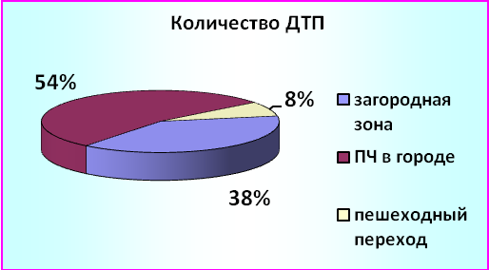

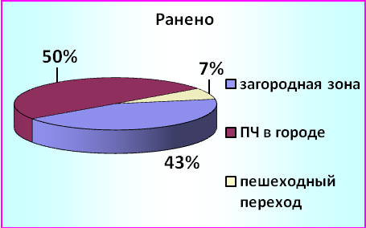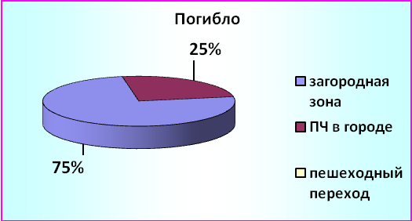
По местам совершения дорожно-транспортные происшествия распределились следующим образом: 140 (54%) ДТП произошло в городской черте, 100 (38%) – в загородной зоне, 20 (8%) - в зоне пешеходных переходов.

Анализ ДТП, произошедших по вине детей
За обозначенный период виновность в совершении дорожных аварий со стороны детей усматривается в 77 ДТП (АППГ – 81, -4,9%), в результате которых 1 ребенок погиб (АППГ- 2, -100%) и 77 получили ранения (АППГ – 82, -6,1%). Доля происшествий, произошедших из-за нарушений ПДД РФ несовершеннолетними, составляет 30% от общего числа ДТП.
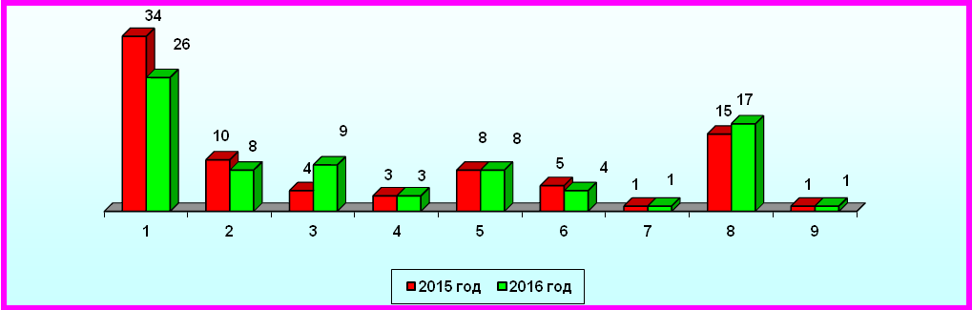 Основными нарушениями Правил дорожного движения со стороны детей и подростков повлекшими ДТП стали:
- переход проезжей части в неустановленном месте;
- прочие нарушения;
- выход на ПЧ из-за стоящего транспорта;
- невыполнение сигналов пешеходного светофора;
- нарушение ПДД водителем мототранспорта;
- выход на проезжую часть перед близко идущим транспортом;
- ходьба вдоль проезжей части;
- нарушение ПДД велосипедистом;
- игра на проезжей части.
26 (34%) ДТП, в совершении которых усматривается вина несовершеннолетних, произошли по причине перехода проезжей части в неустановленном месте.

ДТП по вине водителей транспортных средств
Виновность со стороны водителей транспортных средств прослеживается в 213 ДТП (АППГ - 263, -19%), в результате которых 8 детей погибли (АППГ- 8) и 250 получили различные травмы (АППГ - 280, -10,7%):
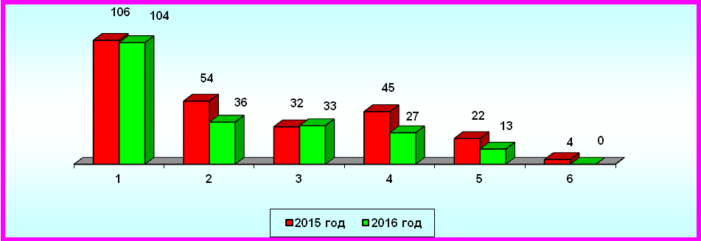

Основными причинами таких ДТП являются:
1. иные нарушения ПДД (нарушения правил движения в жилых зонах, нарушения требований сигналов светофоров, нарушения правил маневрирования, нарушения правил остановки и стоянки, нарушения правил проезда перекрестков);
2. нарушения установленного скоростного режима;
3. выезд на полосу встречного движения;
4. нарушения правил проезда пешеходных переходов;
5. управление транспортными средствами в состоянии опьянения;
6. нарушение правил перевозки пассажиров.
В ы в о д ы
За 6 месяцев 2016 года отмечается снижение количества дорожных аварий с участием несовершеннолетних на 16%, числа раненных и погибших в них детей на 9,5% и 11% соответственно.
Наиболее распространенными видами ДТП с участием несовершеннолетних являются столкновения транспортных средств и наезды на пешеходов. На их долю приходится 114 и 100 дорожных аварий соответственно, что в сумме составляет 82% от общего числа ДТП с участием детей.
С участием пассажиров зарегистрировано 127 ДТП (49%). Несмотря на проводимые массовые проверки, фактически в каждом пятом ДТП усматриваются нарушения правил перевозки детей.
С пешеходами зарегистрировано 100 ДТП (38%). В 20% дорожных авариях дети находились непосредственно на пешеходных переходах. Вызывает тревогу тот факт, что только в 12 случаях дети использовали светоотражающие элементы.
С водителями зарегистрировано 33 ДТП (13%). Всего в 1 случае в момент ДТП ребенок находился в сопровождении взрослых, только в 1 случае подростком использовался шлем и защитная экипировка.
67% ДТП произошли с участием детей школьного возраста, из которых наибольшему риску подвержена возрастная категория от 10 до 14 лет.
В период с 12:00ч. до 18:00ч. зарегистрировано 119 ДТП (46%). Данная тенденция объясняется тем, что в указанный временной промежуток школьники возвращаются из образовательных учреждений, спортивных секций и кружков, что совпадает со значительным увеличением интенсивности транспортных потоков, а в каникулярные дни, данный временной период характеризуется пребыванием детей на улице.
Наиболее аварийными за отчетный период стали суббота и понедельник (92 ДТП, 36%).
Подавляющее большинство ДТП с участием детей (213 ДТП, 82%) происходят из-за грубых нарушений ПДД РФ водителями транспортных средств (скорость движения, выезд на встречную полосу, проезд пешеходных переходов).
Виновность в совершении ДТП со стороны несовершеннолетних усматривается в 77 (30%) дорожных происшествиях. Переход проезжей части в неустановленном месте стал причиной 26 дорожных авариях.
В целях снижения уровня детского дорожно-транспортного травматизма и привития юным участникам дорожного движения навыков безопасного поведения на улицах и дорогах управлением и структурными подразделениями Госавтоинспекции Подмосковья в течение отчетного периода текущего года проделана значительная информационно-пропагандистская работа с привлечением представителей заинтересованных организаций и ведомств.
По инициативе Госавтоинспекции в федеральных, региональных и местных средствах массовой информации опубликовано (вышло в эфир) более 16,1 тыс. тематических материалов.
Руководящим составом подразделений Госавтоинспекции проведено 218 брифингов, пресс-конференций, «круглых столов» по тематике БДД.
Личным составом проведено 5058 профилактических бесед с воспитанниками дошкольных образовательных организаций, 7535 с учащимися учреждений общего и дополнительного образования, 494 со студентами средних и высших учебных заведений.
Всего организовано 2258 массовых информационно-пропагандистских мероприятий по профилактике дорожно-транспортных происшествий и снижению тяжести их последствий, из них 1447 по предупреждению детского дорожно-транспортного травматизма.
Выявлено более 9,2 тыс. нарушений ПДД РФ со стороны детей и подростков в возрасте до 16 лет.
Управление ГИБДД
ГУ МВД России по Московской области

